Вариант 1
1.
Отметьте правильный ответ
По способу учета фактора времени методы экономической оценки инвестиций делятся на:
статические (простые) и динамические
количественные и качественные
простые и сложные
абсолютные и относительные

Ответ: статические (простые) и динамические

2.
Дополните
Дисконтированием называется процедура приведения разновременных затрат и результатов на_________расчетного периода.

Ответ: начало
3.
Дополните
Норма дисконта, используемая для оценки эффективности участия предприятия в проекте и устанавливаемая инвестором самостоятельно, называется безрисковой_________ нормой.

Ответ: коммерческой
4.
Название формулы:
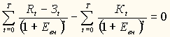

Ответ: внутренняя норма доходности (Евн).

5.
Укажите неизвестный компонент:
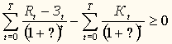

Ответ: норма дисконта (Е).

6.
Отметьте правильный ответ
Соответствие линий и точек для 6.
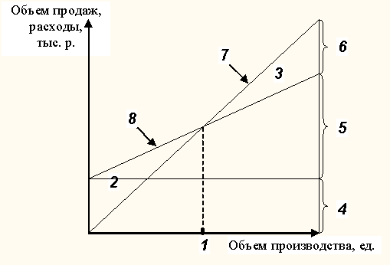
прибыли до уплаты налогов
переменным расходам
постоянным расходам
зоне прибыли
зоне убытков
точке безубыточности
кривой изменения объма продаж
общим расходам
Ответ: прибыли до уплаты налогов
7.
Отметьте правильный ответ
Соответствие линий и точек для 7.
кривой изменения объема продаж
прибыли до уплаты налогов
переменным расходам
постоянным расходам
зоне прибыли
зоне убытков
точке безубыточности
общим расходам

Ответ: кривой изменения объема продаж

8.
Отметьте правильный ответ
Абсолютным критерием статического метода оценки экономической эффективности инвестиций является :
интегральный экономический эффект
индекс доходности
среднегодовой доход

Ответ: среднегодовой доход

